Incontri del mattino

Le sezioni AIDO e AVIS di Montichiari non si limitano ad esaurire i loro compiti nel campo della donazione, ma da sempre hanno cercato di allargare la sfera di interessi dei loro associati, spaziando nei campi della tradizione popolare, dello sport, dell’arte, della musica.
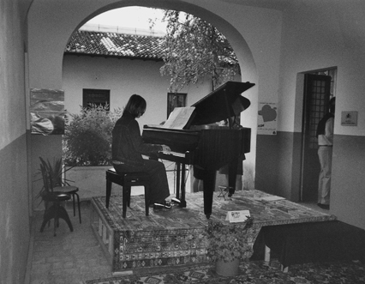
Gli attuali presidenti delle due sezioni, i signori Carlo Sbrini e Francangelo Bignotti, sulla scia dei loro predecessori hanno continuato in quest’ottica. Prova ne è l’ultima serie di manifestazioni, denominata INCONTRI DEL MATTINO, che ha preso il via domenica 6 maggio con un concerto di musica classica offerto dagli allievi della Scuola d’Archi Pellegrino da Montechiaro.
L’idea di questi incontri è nata in modo quasi casuale, quando, dopo aver preso possesso delle nuove sedi nell’edificio della vecchia Pretura, i due presidenti, colpiti dall’angolo suggestivo che si crea tra il volto e il cortiletto antistante l’edificio, hanno pensato di usarlo al meglio, per manifestazioni d’intrattenimento domenicale.
E l’iniziativa ha avuto successo, a quanto si è potuto constatare con l’aperitivo in musica di domenica 6 maggio!
Presentati dalla presidente dott.sa Ines Nodari, gli allievi della Scuola d’Archi diretta dal M.° Giacomo Bellini hanno eseguito una serie di brani di musica classica per pianoforte, flauto e chitarra, gratificati dagli applausi di amici ed estimatori.
Numerose sono le adesioni delle varie associazioni culturali e musicali di Montichiari per i prossimi INCONTRI DEL MATTINO che verranno via via pubblicizzati per date e programmi. Sempre gradita la presenza della ditta Shahi, che con i suoi preziosi tappeti contribuisce a rendere più caldo e personale l’ambiente.

R.B.

